Отчёт по лабораторной работе 5
  - дисциплина: Архитектура компьютера
Элиана Сулейманова
Содержание

1. Цель работы
Целью работы является приобретение практических навыков работы в Midnight Commander. Освоение инструкций языка ассемблера mov и int.

2. Выполнение лабораторной работы

2.1 Знакомство с Midnight Commander
Запускаю Midnight Commander (см. рис. 1), используя клавиши со стрелками и Enter, перехожу в каталог ~/work/arch-pc. Затем создаю новый каталог под названием lab05, нажав F7 (см. рис. 2).
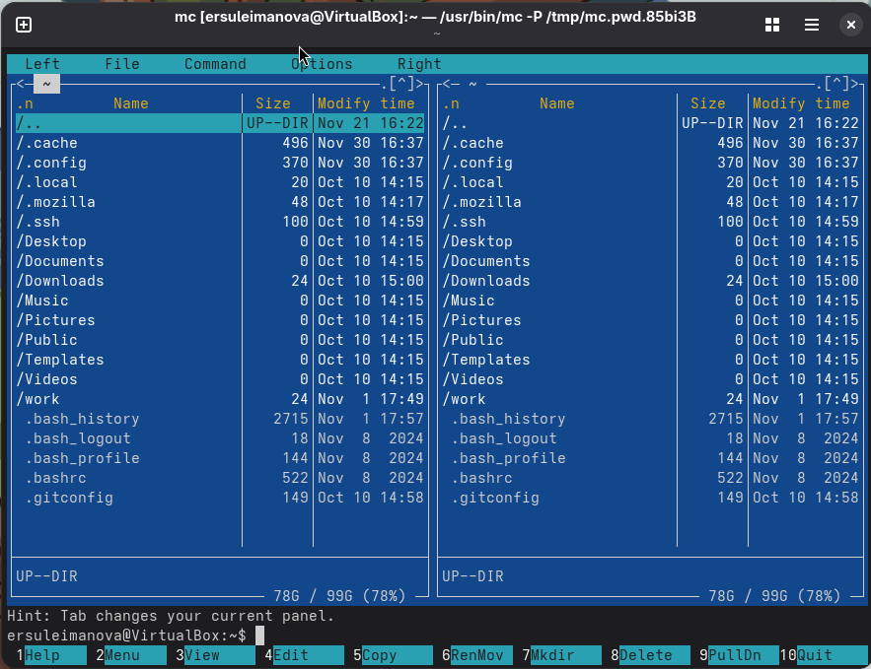
Рисунок 1: Запуск Midnight Commander

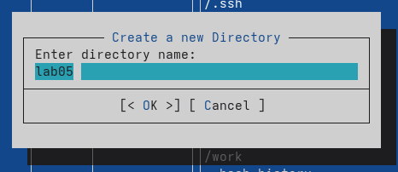
Рисунок 2: Создание нового каталога
Использую команду touch, чтобы создать файл lab05-1.asm (см. рис. 3).
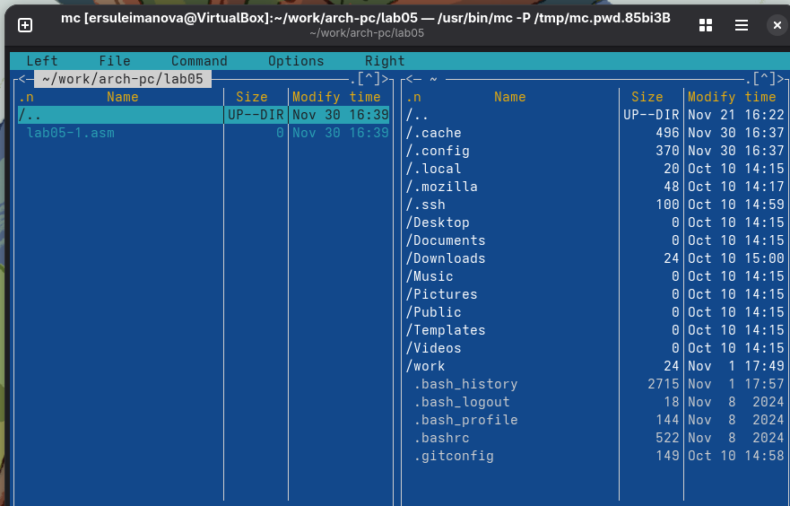
Рисунок 3: Создание файла lab05-1.asm
Открываю файл для редактирования с помощью F4, выбираю редактор mcedit, и пишу программу в соответствии с заданием (см. рис. 4).
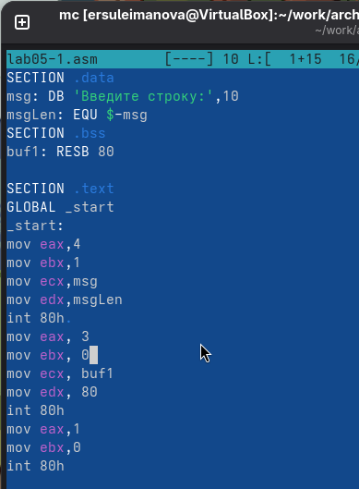
Рисунок 4: Написание программы lab05-1.asm
Для проверки содержимого файла просматриваю его с помощью F3 и убеждаюсь в корректности написанного кода (см. рис. 5).
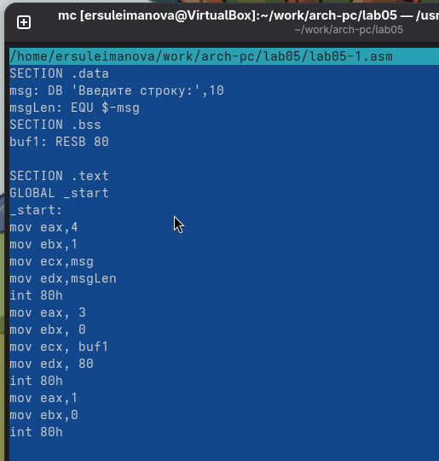
Рисунок 5: Просмотр кода lab05-1.asm
Транслирую исходный код в объектный файл, затем выполняю компоновку для создания исполняемого файла программы (см. рис. 6).
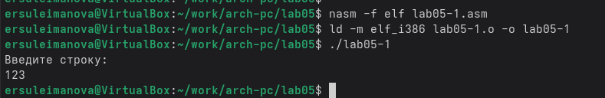
Рисунок 6: Тестовый запуск lab05-1.asm

2.2 Подключение внешнего файла in_out.asm
Скачиваю файл in_out.asm и переношу его в рабочий каталог (см. рис. 7). Для копирования использую F5, для перемещения — F6.
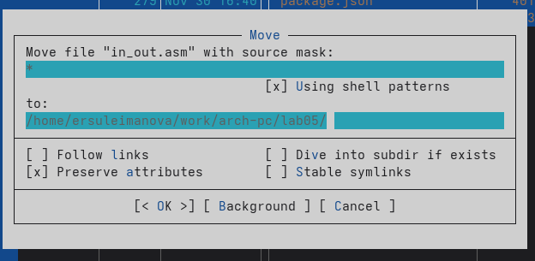
Рисунок 7: Перемещение файла in_out.asm
Копирую файл lab05-1.asm и создаю его копию под именем lab05-2.asm (см. рис. 8).
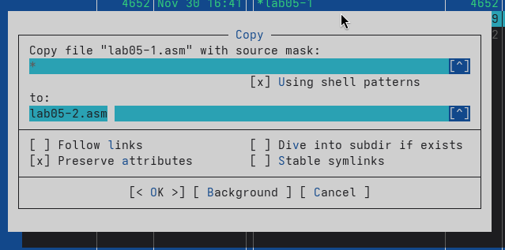
Рисунок 8: Создание копии файла lab05-1.asm
Редактирую код lab05-2.asm, добавляя подпрограммы из файла in_out.asm (см. рис. 9).
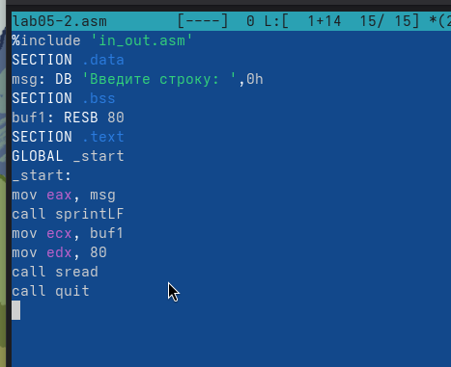
Рисунок 9: Добавление подпрограмм в lab05-2.asm
Компилирую программу и проверяю её выполнение (см. рис. 10).
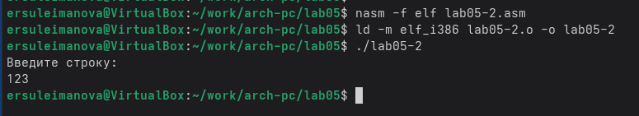
Рисунок 10: Запуск программы lab05-2.asm
В файле lab05-2.asm заменяю подпрограмму sprintLF на sprint, после чего повторно собираю программу (см. рис. 11 и 12).
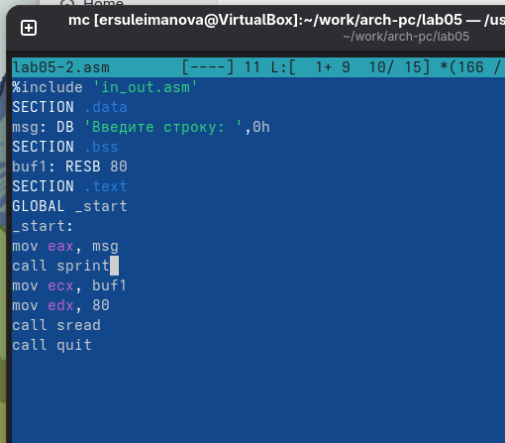
Рисунок 11: Обновлённая версия lab05-2.asm

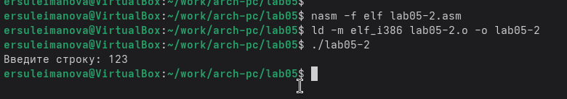
Рисунок 12: Запуск обновлённой lab05-2.asm
Теперь программа выводит строку без переноса на новую строку.

2.3 Задание для самостоятельной работы
Создаю копию программы lab05-1.asm и изменяю код для выполнения следующего алгоритма (см. рис. 13 и 14): - отображает запрос “Введите строку:”; - принимает строку с клавиатуры; - выводит введённую строку на экран.
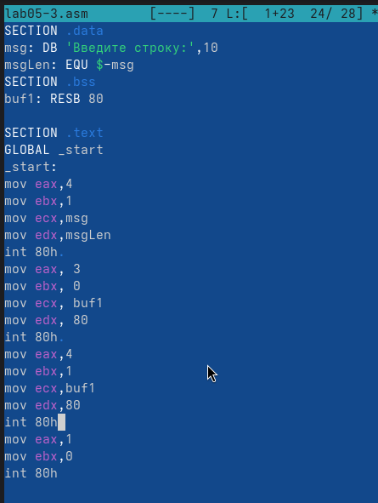
Рисунок 13: Редактирование программы lab05-3.asm

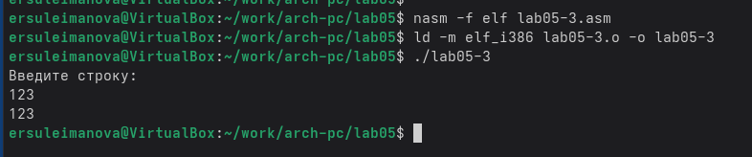
Рисунок 14: Тестовый запуск lab05-3.asm
Аналогично, копирую lab05-2.asm и изменяю код, добавляя подпрограммы из файла in_out.asm (см. рис. 15 и 16).
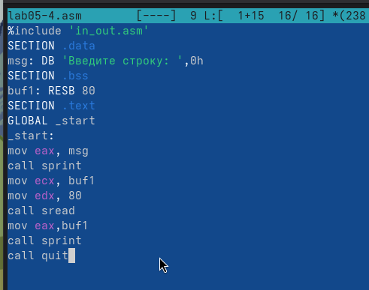
Рисунок 15: Обновлённая программа lab05-4.asm

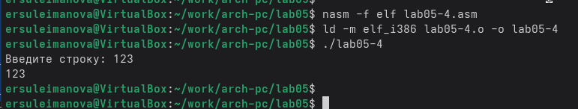
Рисунок 16: Тестовый запуск lab05-4.asm

3. Выводы
В ходе работы освоены базовые навыки написания ассемблерных программ, а также инструкции mov и int.

